**T45**

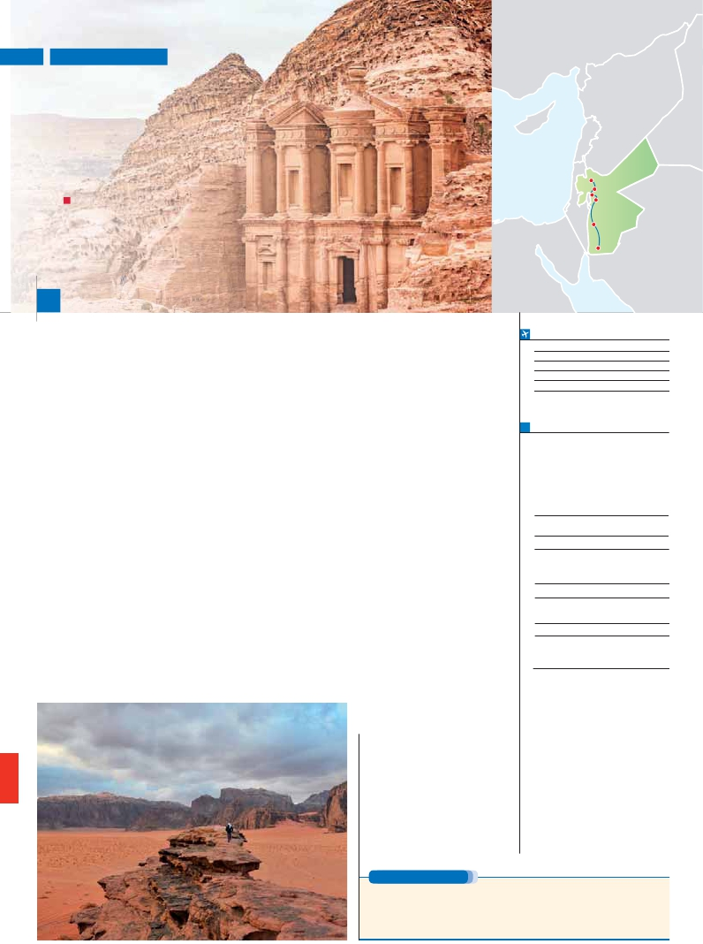

OFERTÓN

JORDANIA TODO INCLUIDO

**5** noches en Amman,**2** en Petra

**Además de visita panorámica a Amman, se incluye:**

Madaba, Monte Nebo, Castillo Shobak

Castillos del desierto

Paseo en todo terreno 4x4 en el desiertode Wadi Rum

Jerash

Petra uno de los lugares arqueológicos más importantes del mundo

Excelente relación precio - servicio

Monte Nebo

Amman

Madaba

Petra

Wadi Rum

8

días ...  desde 960 $ USA

**DÍA 1.** (Martes)**AMMAN**

**Ciudad** **Doble**   **Spto.**

Llegada, asistencia en el aeropuerto y traslado

al hotel.**Cena** en el hotel y alojamiento.

**DÍA 2. (Miércoles) AMMAN**

**Desayuno**. A primera hora de la mañana, rea-

lizaremos la**visita panorámica de Amman**,

una de las ciudades más antiguas del mun-

do y capital del Reino Hachemita de Jorda-

nia. Amman es una mezcla de modernidad y

tradición, una ciudad agradable y acogedora

en la que apreciará la hospitalidad de sus gen-

tes y podrá disfrutar de sus vivos mercados

y de las muchas huellas que su larga historia

ha dejado. Conoceremos el centro urbano,

sus avenidas más importantes y veremos su

Teatro Romano (construido en el s.II d.C. con

capacidad para 6.000 personas y excavado

en la ladera de una colina que antes había ser-

vido de cementerio). También podremos ver el

Odeón (erigido en la misma época que el tea-

tro y utilizado para manifestaciones musicales),

el nymphaeum (principal fuente de la ciudad),

la preciosa ciudadela romana y la guarnición

de los centuriones.**Almuerzo** en restaurante.

Tarde libre.**Cena** en el hotel y alojamiento.

**DÍA 3. (Jueves) AMMAN-MADABA-**

**MONTE NEBO-CASTILLO SHOBAK-**

**PETRA**

**Desayuno.** Salida en dirección a**Madaba**,

pueblo mencionado en la Biblia y muy cono-

cido por sus mosaicos de la época bizantina.

Continuaremos hacia el**Monte Nebo**, fue el

lugar final en el que Moisés llegó de su viaje

desde Egipto hacia la Tierra Prometida. En el

año 2000, el Papa Juan Pablo II conmemoró

el comienzo del nuevo milenio con una oración

en la basílica del Monte Nebo. Admiraremos la

vista panorámica del Valle del Jordán y del Mar

Muerto.**Almuerzo** en restaurante. Visita del

**Castillo Shobak** construido en el año 1115 y

continuación hacia la mágica Petra.**Cena** en el

hotel y alojamiento.

**DÍA 4. (Viernes) PETRA**

**Desayuno**. A primera hora de la mañana visi-

taremos el lugar arqueológico más importante

de Jordania y uno de los más impresionantes

del mundo,**Petra**, declarada Patrimonio de la

Humanidad por la UNESCO en 1985. A medio

camino entre el Golfo de Aqaba y el Mar Muer-

to, ubicada en un profundo cañón, sólo es ac-

cesible a través de un estrecho y serpenteante

sendero excavado en la roca. Petra está es-

culpida en arenisco rosada que adquiere unos

tonos de óxido oscuro combinados con ban-

das grises y amarillas. Cuenta con más de 800

monumentos tallados. Comenzaremos nuestro

recorrido por el Siqh, espectacular cañón que

permite el acceso a la cuenca de Petra. Visi-

taremos la ruina conocida como “el Tesoro”,

cuya fachada, bellamente esculpida, es mun-

dialmente famosa.**Almuerzo** en restaurante

en Petra. Por la tarde, regreso al hotel.**Cena**

en el hotel y alojamiento.

**DÍA 5. (Sábado) PETRA WADI RUM -**

**AMMAN**

**Desayuno**. Salida hacia el desierto de**Wadi**

**Rum**, uno de los paisajes más espectaculares

de toda Arabia, donde las montañas de colores

cambiantes con la luz del día emergen de for-

ma vertical de la llanura arenosa. La visita, que

se realiza en peculiares vehículos todoterreno

conducidos por beduinos, consiste en una in-

cursión en el impresionante paisaje lunar de es-

te desierto.**Almuerzo**. Tendrá oportunidad de

disfrutar de una experiencia única paseando por

el desierto a lomos de un camello (no incluido).

Continuación de nuestro viaje hacia**Amman.**

**Cena** y alojamiento.

**DÍA 6. (Domingo) AMMAN-**

**CASTILLOS DEL DESIERTO-AMMAN**

**Desayuno**. A la hora prevista, salida para vi-

sitar el este de Amman donde yergue una hi-

lera de castillos de origen romano y bizantino

llamados**Castillos del Desierto**: Harranah y

Amrah.**Almuerzo** en restaurante. Por la tarde,

visita opcional al**Mar Muerto**, el punto más

bajo de tierra, situado a 416 m. bajo el nivel

del mar entre Jordania, Israel y Cisjordania.

Tiempo libre para disfrutar de un baño en sus

salinas aguas terapeúticas**Cena** en el hotel y

alojamiento.

**DÍA 7. (Lunes) AMMAN**

**Desayuno**. Por la mañana tenemos visita in-

cluida a**Betania**, situada junto al rio Jordán

y considerada por los especialistas como el

lugar donde fue bautizado Jesús por Juan el

Bautista. Regreso a Amman y visita exterior

de la Mezquita de Rey Hussein.**Almuerzo** en

restaurante. Tarde libre.**Cena** en el hotel y alo-

jamiento.

**DÍA 8. (Martes) AMMAN**

**Desayuno**. A la hora indicada, traslado al ae-

ropuerto. Fin del viaje y de nuestros servicios.

**NOTAS**

El orden del itinerario corresponde a las salidas

en martes, en el resto de días de la semana

varía el orden del viaje, siempre respetando el

contenido del mismo.

-

res a las 20.00 hrs la cena no estaría incluida.

-

tuito. Es necesario el pasaporte escaneado 15

días antes de la salida.

destino. Dispondrían de cama doble con cama

supletoria.

**FECHAS DE INICIO AMMAN**

**2018**

**Mayo**           22

**Junio**            5   19   26

**Septiembre**      11   18   25

**Octubre**          2    9   16   23   30

T. Baja   T. Media

**PRECIOS POR PERSONA $ USA en hab. doble**

En pensión completa...................   **960**

Spto. habitación individual ...........   **440**

Temporada Media ...................     **70**

Bono anulación sin gastos ...........     **30**

**NOCHES EXTRAS por persona en AD**

**Indiv.**

**Amman ****.......................** **110 60**

**HOTELES previstos o similares**

**Amman**

Days Inn         **\*\*\*\***     daysinn.com.jo

**Petra**

Amra Palace      **\*\*\*\***   amrapalace.com

**INCLUIDO EN EL TOUR**

**Traslados:** en aeropuertos y a los hote-

les de Amman, Petra.

**Comidas incluidas**

Todo Incluido:Desayunos-buffet diarios,

**Guía acompañante local y asistencia**

durante todo el recorrido, de habla

hispana.

**Visitas incluidas con guía local:**

Visita panorámica de Amman

Madaba, Monte Nebo

Castillo Shobak

Castillos del Desierto

Petra

**Estancia en hoteles:**              -

jamiento en habitación doble con todos

los servicios.

**Seguro de viaje Mapfre Asistencia.**

**PRE O POST VIAJE**

Si lo desea, añada 3 días extras en Madrid o Lisboa, o participe en un tour por Andalucía de 5 días.

**Madrid**.......................................   **3** días /**2** noches desde**290 $**  ver pág. 247

**Lisboa** ......................................   **3** días /**2** noches desde**410 $**  ver pág. 248

**Andalucía y Toledo** .................   **5** días /**4** noches desde**800 $**  ver pág. 249

**192** PANAVISIÓN